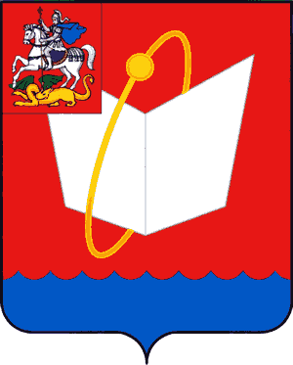

Общество учёных и инженеров города Фрязино

Мира пр., д. 15А , г. Фрязино, Московская обл., 141190 тел. (496) 565-90-60, тел./факс (496) 255-54-28, Е-mail:mup@fryazino.net

Протокол
Заседания Правления Общества ученых и инженеров города Фрязино 18.03.2013

Присутствовали: Любченко В.Е., Михальченков А.Г., Русаков К.В., Абакумова Н.В., Туркевич А.А.

Обсуждаемые вопросы и принятые решения:

- Об итогах работы Правления Общества в 2012 году.
Решили: Принять к сведению информацию об итогах работы Правления Общества.

- О повестке собрания Общества ученых и инженеров г. Фрязино.
Решили: Провести общее собрание Общества ученых и инженеров г. Фрязино и научно-технического Совета г. Фрязино 28 марта 2013 года в 15 часов в здании администрации, каб.113 с повесткой дня:
2.1. О программе инновационного территориального кластера «Фрязино».
Докладчик: Глава города Ухалкин В.В.
Перспективы развития оптоэлектроники и фотоники на предприятиях наукограда Фрязино.
Докладчики: Ушаков А.Б., Королев А.Н.
2.3.Информация о проведении в наукограде Фрязино IX-ой Международной конференции «Нанотехнологии – производству».
Информация: Михальченков А.Г.

Председатель Правления Общества В.Е. Любченко

